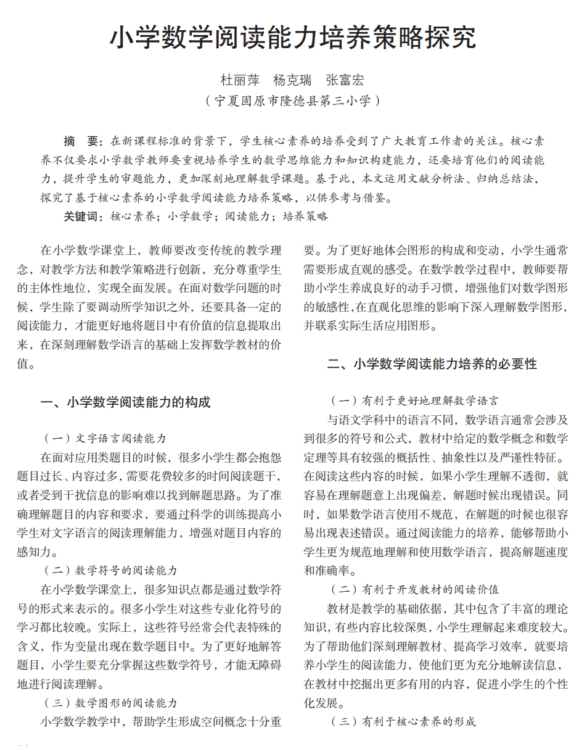11月理论学习

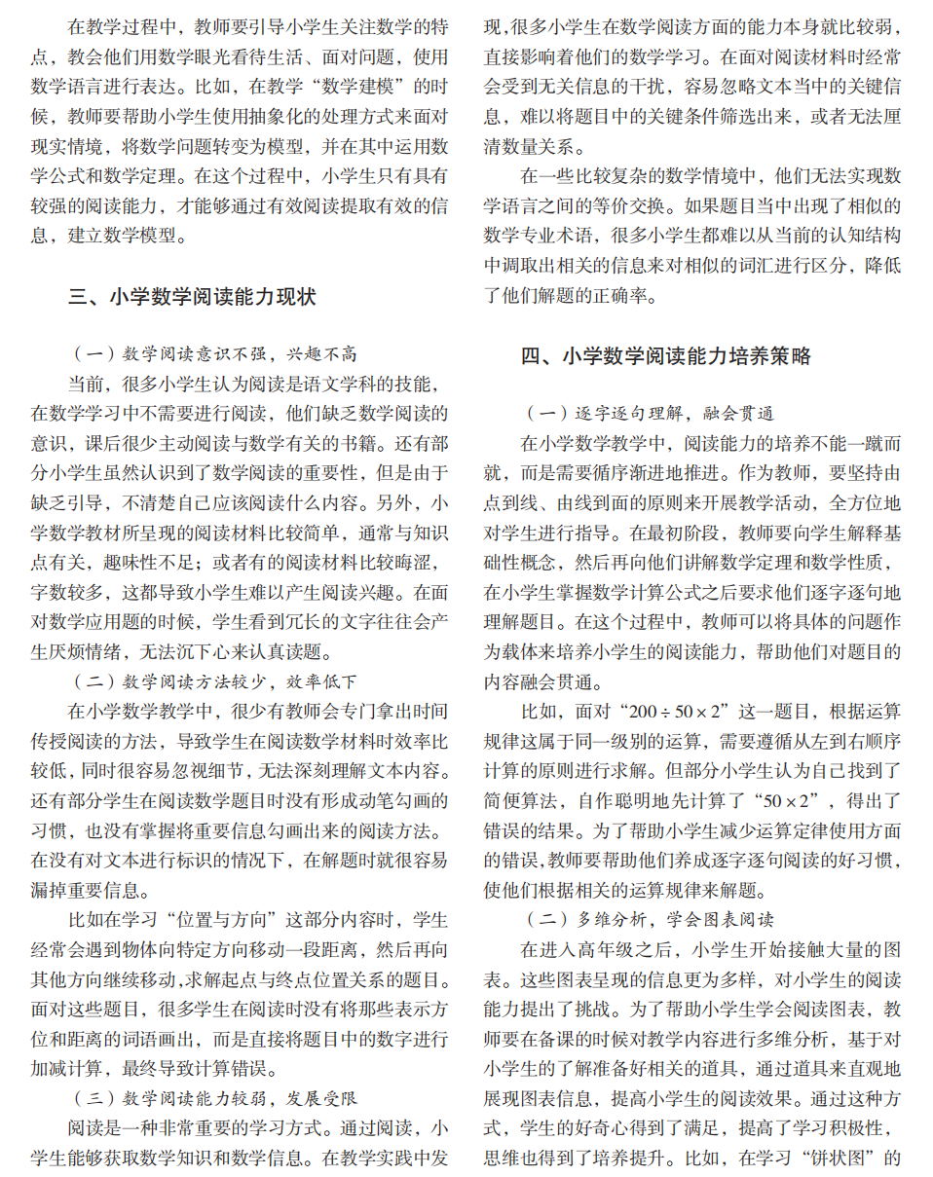

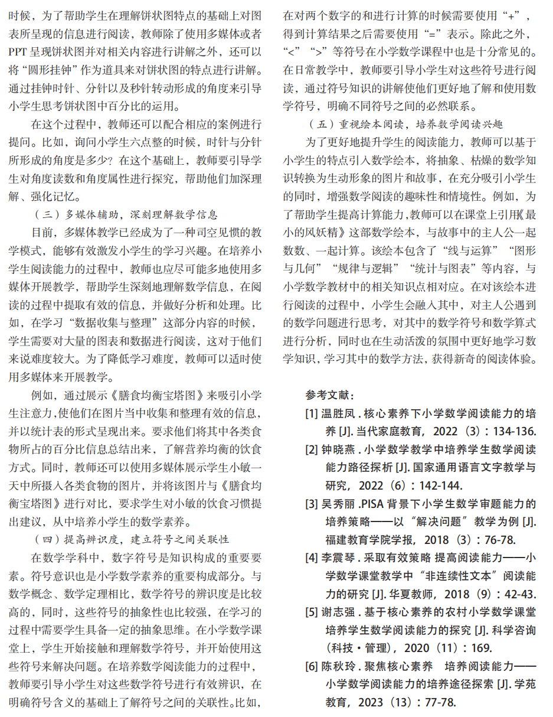

【学习反思】

提高小学生数学试卷的阅读能力

1.不良的阅读习惯

无论是哪个年级，都存在学生做题只用眼睛迅速浏览题目内容后，不做具体分析，就匆匆动笔的现象，至于题目中的条件和问题之间有什么样的联系，选择 什么样的条件可以求出相对应的问题，达到最终解决问题的目的，学生一般是不进行阅读分析的。

2.消极的思维定势

做题时学生往往不认真阅读，甚至没把题目看完，受思维定势的影响，就认为是平时做过的题，不进行比较辨析异同，立即下笔，导致解题错误。

3. 畏难的心理因素

学生由于平时缺乏解题的能力，一旦遇到需要动脑思考的题目，或者长串的文字题，特别是近几年新兴的说明类文本题等，便主动放弃，害怕自己没有能力，从而不去思考，内心主动把它归为不会做的题目。

数学试卷阅读指导策略

随着教育评价方式的改革，数学试题的呈现形式也发生了很大的改变，从过去的重视学生知识掌握的考查转向对数学素养的考查。针对这种导向，我们应分块教给学生阅读的方法，以达到正确迅速解题的目的。

1. 文字题板块的阅读

（1）“圈”。圈，就是圈出关键词。例如：一根绳子被分成两段，第一段长3/5 米，第二段占全长的3/5 ，这两段绳子相比，( )

A. 第一段长一些 B. 第二段长一些

C. 一样长 D. 无法确定

此题我们要教给学生，题中的关键词是“一根绳子分成两段”“3/5 米”和“3/5 ”，我们在解题时，首先对“一根绳子分成两段 ”的条件进行分析，再抓住“3/5 ” 这个分数产生的具体量和分率的区别，画出线段图，从而准确判断第二段更长一点。

（2）“缩”。缩，就是从大量的文字信息中删繁就 简，留下主干信息。例如：

歌德巴赫猜想被称作数学皇冠上的明珠。这个猜想是：任何大于 2 的偶数都可以表示成两个质数之和 。我国著名的数学家陈景润在这个猜想的证明上取得重大突然。他证明了：任何大于 2 的偶数都可以表示成两个质数的乘积与一个质数之和。例如 24=3×7+3，50=3×13+ 11。国际上将它称作“ 陈氏定理 ”。请将下面偶数表示成三个质数的乘加算式。

40= (▲× ▲+ ▲),100=(▲× ▲+ ▲)

针对阅读量这么大的题目，我们可以抓住主干句 “任何大于 2 的偶数都可以表示成两个质数的乘积与一个质数之和”进行缩句，大于2的偶数=质数×质数+ 质数，这样解题思路就会很清晰。

（3）“索”。索，就是执果索因，也即从所需要解决的最终问题出发，从所给条件中探寻所需要的各种隐含条件。例如：

一个高为 6 厘米的圆柱转化成一个长方体后，表面积增加了48 平方厘米，这个圆柱的表面积是( )

此题需要解决的问题是“圆柱的表面积”，我们思考要解决这个问题，必须知道圆柱的“底面半径 ”和 “高”，“高”题目中已知是6 厘米，再根据“表面积增加 48 平方厘米”这个条件，我们可以求出底面半径，问题就迎刃而解了。

2. 计算题板块的阅读

（1）“看”。拿到计算题，第一眼要看题中有几个数字，有哪些运算符号，同一级的运算有哪些，这些运算之间有什么联系。

（2）“想”。看着题中的数字和运算符号，想一想四则运算顺序，学过的运算定律和性质，这道题是否 可以运用学过的运算定律和性质进行简便运算，如果不能，该怎样按四则运算的顺序进行运算。

（3）“定”。就是根据四则运算的顺序确定先算什么，再算什么，最后算什么。

3. 问题解决板块的阅读

我们知道，数学阅读题强调的不是计算的繁难，而是激发学生的思维活力，促进数学的思考和理解，针对这样的问题解决，我们可以从以下几个方面入手来指导阅读，例如：（六年级期末试卷）如今网络团购已经走进我们的生活 。军军一家星期天准备去某餐 馆就餐，这家餐馆在美团网上有团购代金券，70 元一 张，可抵 100 元消费，每次每桌限用两张，多余部分不 找零钱，不足部分用现金补足 。爸爸打电话预定的时 候，服务员告诉他：如果不使用代金券，可以直接享受 八折优惠。

①军军一家就餐一共消费了 260 元，采用哪种优 惠方式更省钱？（列式计算说明 4 分）

②军军听到隔壁桌阿姨说：“不管是使用代金券 还是八折优惠，我们享受的优惠都是一样的 ”。他感 到很奇怪，怎么会是一样呢？聪明的同学，你知道，隔壁桌阿姨家消费的金额可能是（ ）元。（此题直接填结果，填出全部可能记 2 分，填出部分可能记 1 分）

（1）“读 ”。读，就是认真通读全篇，初步了解题意，养成边读边做标记的读题习惯，不急不躁，养成通 过阅读理解题意的习惯。同时，在读较长文字的数学 题时，应该要求学生综合运用各种阅读方法，可以删繁就简，可以画出关键词，可以执果索因。

（2）“敲”。敲，就是仔细推敲字、词、句，准确理解 题意。题中“70 元一张，可抵 100 元消费，每次每桌限 用两张，多余部分不找零钱，不足部分用现金补足”， “如果不使用代金券，可以直接享受八折优惠”，第② 题中的“不管是使用代金券还是八折优惠，我们享受 的优惠都是一样的”这些条件都必须认真推敲、理解，才能准确解题。

（3）“找”。找，就是找到题中的数量关系，通过阅读，根据数量关系，选择有关联的条件，运用“分析法” 和“综合法”来解决问题。如此题的第②小题，隔壁桌阿姨说：“不管是使用代金券还是八折优惠，我们享受的优惠都是一样的”。我们由此可以想到他们可能只用一张优惠券，也可能用了两张优惠券，这样分类思考使解决问题的情节或数量关系直观全面地展示在面前，学会在阅读中思考，问题也就迎刃而解了。

综合以上分析，我们知道要培养学生良好的数学阅读习惯，掌握必要的数学阅读方法，实现数学阅读能力的提升，必须将数学阅读的训练渗透到数学教学的各个环节中去。我们不能把阅读指导的重心聚焦在解题思路的培养和解题熟练程度的训练上，我们应该从有利于学生数学核心素养发展的视角出发，不断探索各种不同种类的阅读内容，不断优化阅读指导策略，循序渐进地引导学生在数学阅读中获得成长与进步。